|  |  |  |
| --- | --- | --- |
| **Испытательная лаборатория**  **ООО «МАКСИМА»**  Аттестат аккредитации испытательной лаборатории (центра)  №РОСС RU.0001.21АИ14  от 09 сентября 2014г.  Номер в реестре аккредитованных лабораторий №0000256  Адрес: 443080, Самарская область, г. Самара, Октябрьский район, проспект Карла Маркса,  д. 201Б, 9 этаж, комната 6 (а) |  | **УТВЕРЖДАЮ**  Начальник испытательной лаборатории ООО «МАКСИМА»  _______________М.Ю. Александров  «_____» _______________ 2024г. |

**ПРОТОКОЛ**

**результатов измерений электромагнитных излучений**

**радиочастотного диапазона**

**№ 446/24 ЭМИ РЧ**

**от «12» марта 2024г.**

***Дата проведения измерений:*** *03.03.2024г.*

***Дата оформления протокола:*** *12.03.2024г.*

***Температура наружного воздуха, °C: -2 Влажность воздуха, %: 87 Атмосферное давление, мм.рт.ст.: 752***

***Наименование и контактные данные заказчика:*** *ПАО «МТС», ИНН 7740000076, ОГРН 1027700149124.*

|  |  |  |
| --- | --- | --- |
| ***Наименование объекта измерения*:** | | *базовая станция БС №* *BTS-86-00061GDUL18L21L26L26T, принадлежащая ПАО «МТС».* |
| ***Фактический адрес:*** | *ХМАО - Югра, г. Пыть-Ях, 2-й микрорайон, д. 1а, АМС ПАО «МТС» высотой 42.72м,*  *координаты: 60°45'17.37 С.Ш., 72°50'23.22 В.Д.* | | |

***Цель измерений:*** *производственный контроль (определение уровня плотности потока энергии).*

***Измерения проводились в присутствии представителя организации:*** *Шакирова Ю.М.*

|  |  |  |  |  |  |  |
| --- | --- | --- | --- | --- | --- | --- |
| **Средства измерения** | **Наименование,**  **тип прибора** | **Заводской номер прибора** | **Срок действия свидетельства о поверке** | **№ свидетельства о поверке** | **Погрешность**  **средств**  **измерения** | **Чувствительность средств**  **измерения** |
| Измеритель уровней электромагнитных излучений «П3-42» с АП-2, АП-3 | 136 | до 31.01.2025г. | С-Т/01-02-2024/313471296 | ±3,2 дБ | 3 мкВт/см2 (АП-2)  1 В/м (АП-3) |
| Измеритель параметров микроклимата  «Метеоскоп-М» | 218016 | до 19.02.2025г. | С-БЯ/20-02-2023/226530929 | Температура: ±0,2°C  Отн. влажность: ±3%  Давление воздуха:  ±0,13кПа (мм.рт.ст.) | - |
| Рулетка измерительная металлическая Fisco «UM5M» | 24 | до 09.11.2024г. | С-АПМ/10-11-2023/293479244 | ±0,2 мм | - |

***Нормативные документы, на основании которых проводились измерения:***

***МУК 4.3.1167-02*** *«Определение плотности потока излучения электромагнитного поля в местах размещения радиосредств, работающих в диапазоне частот 300МГц-300ГГц»;*

***МУК 4.3.3830-22*** *«Определение уровней электромагнитного поля, создаваемого излучающими техническими средствами*

*телевидения, ЧМ радиовещания и базовых станций сухопутной подвижной радиосвязи»;*

***ПТМБ.411153.005 РЭ*** *«Руководство по эксплуатации измерителя уровней электромагнитных излучений П3-42».*

***Нормативные документы, на основании которых проводилась оценка:***

***СанПиН 2.1.8/2.2.4.1190-03*** *«Гигиенические требования к размещению и эксплуатации средств сухопутной*

*подвижной радиосвязи»;*

***СанПиН 2.1.8/2.2.4.1383-03*** *«Гигиенические требования к размещению и эксплуатации передающих*

*радиотехнических объектов»;*

***СанПиН 2.1.8/2.2.4.2302-07*** *«Изменение N 1 к санитарно-эпидемиологическим правилам и нормативам*

*«Гигиенические требования к размещению и эксплуатации передающих радиотехнических объектов».*

**Источники физических факторов:**

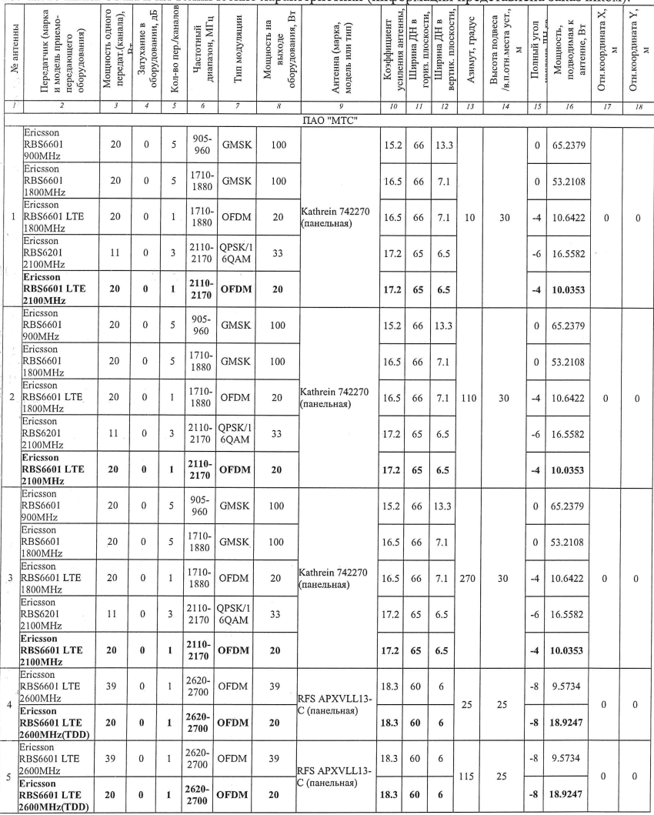

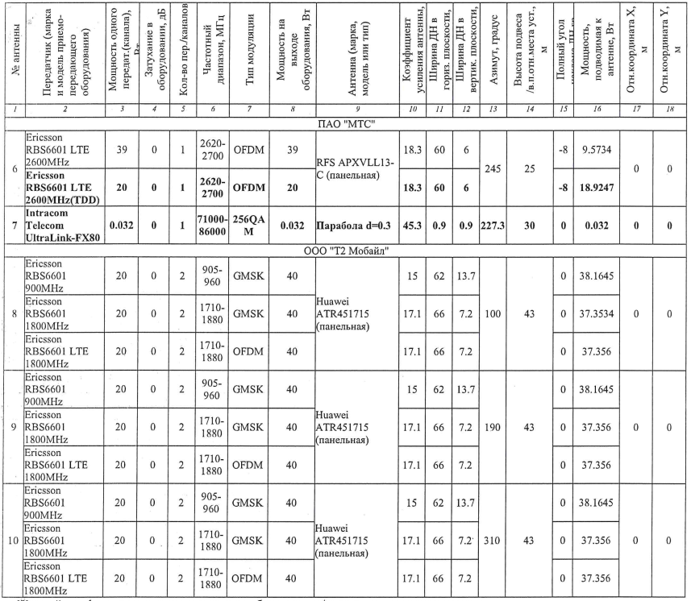

**Ситуационный план (территории, рабочего места) или описание точек измерения (при необходимости)**:

см. приложение №1 к протоколу.

**Результаты измерений и описание точек измерения:**

|  |  |  |  |  |
| --- | --- | --- | --- | --- |
| **№ п/п** | **Место проведения измерения/описание точек измерения** | **Плотность потока**  **энергии (мкВт/см2)** | **(Up)\*** | **ПДУ, (мкВт/см2)** |
| **для населения** |
|  | 1. **(на прилегающей территории к базовой станции)** |  |  | **10** |
|  | 1. **(на прилегающей территории к базовой станции)** |  |  |
|  | 1. **(на 5 этаже 5-и этажного жилого дома)** |  |  |
|  | 1. **(на прилегающей территории к базовой станции)** |  |  |
|  | 1. **(на 5 этаже 5-и этажного жилого дома)** |  |  |
|  | 1. **(на прилегающей территории к базовой станции)** |  |  |
|  | 1. **(на прилегающей территории к базовой станции)** |  |  |
|  | 1. **(на 5 этаже 5-и этажного жилого дома)** |  |  |
|  | 1. **(на 5 этаже 5-и этажного жилого дома)** |  |  |
|  | 1. **(на 2 этаже 2-х этажного нежилого здания)** |  |  |
|  | 1. **(на прилегающей территории к базовой станции)** |  |  |
|  | 1. **(на 5 этаже 5-и этажного жилого дома)** |  |  |
|  | 1. **(на прилегающей территории к базовой станции)** |  |  |
|  | 1. **(на прилегающей территории к базовой станции)** |  |  |

**К.т. – контрольная точка измерений**

**Примечание:** со слов представителя организации базовая станция в момент измерения работал на максимальной мощности излучения, измерения проводились на высоте от 0,5 до 2,0 метров над уровнем земли, крыши, в протоколе указаны максимальные величины из измеренных. Фактические значения плотности потока энергии по всем измеренным высотам указаны в первичном протоколе измерений. Сведения, указанные в строках «источники физических факторов» и «диапазон частот на передачу», предоставлены заказчиком из технической документации на объект. Испытательная лаборатория не несет ответственность за предоставленные данные заказчиком.

**\*: U(p) - расширенная неопределенность при доверительной вероятности-0,95, коэффициент охвата 2.**

***Вывод:*** *в момент проведения измерений фактические значения плотности потока энергии*

*(с учетом расширенной неопределенности) от базовая станция БС № BTS-86-00061GDUL18L21L26L26T, принадлежащей ПАО «МТС», ХМАО - Югра, г. Пыть-Ях, 2-й микрорайон, д. 1а, АМС ПАО «МТС» высотой 42.72м, координаты: 60°45'17.37 С.Ш., 72°50'23.22 В.Д., не превышают предельно допустимый уровень электромагнитного излучения и соответствуют СанПиН 2.1.8/2.2.4.1190-03, СанПиН 2.1.8/2.2.4.1383-03, СанПиН 2.1.8/2.2.4.2302-07.*

|  |  |
| --- | --- |
| Специалист организации, проводивший измерения и оценку:  Инженер-лаборант – эксперт-физик | ____________ Р.С. Феопемптов |

Приложение №1

Ситуационный план

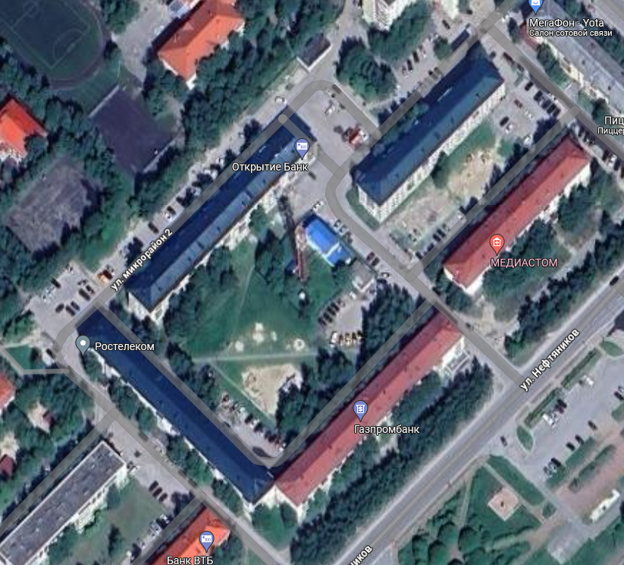

**. т.10**

**. т.14**

**. т.13**

**. т.11**

**. т.12**

**. т.9**

**. т.8**

**. т.7**

**. т.6**

**. т.5**

**. т.4**

**. т.3**

**. т.2**

**. т.1**

115°

110°

100°

25°

10°

____________________________________________________________________________________________________­­­__________

Окончание протокола